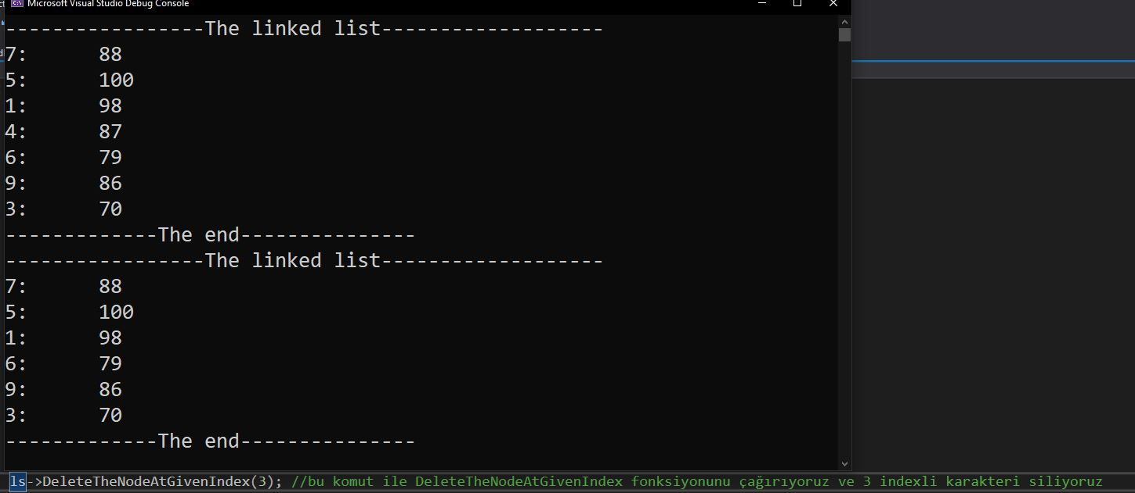

DeleteTheNodeAtGivenIndex

Burada bu index’ i 3 olan karakteri siliyoruz. Bunu bağlı listede ikinci bir node adresi tanımlayarak yapmıştık. Dairesel bağlı listede bunu tek bir node adresi kullanarak yaptım. Temp içine 2 sonraki değeri yazdırdım. Diğer kodlarda bir oynamada bulunmadım.

Fonksiyonun çalışma mantığı şu şekilde;

İf içinde index sıfıra eşit ise DeleteTheFirstNode fonksiyonunu çağırdı

Eğer sıfıra eşit değilse temp adında yeni bir node adresi tanımlanır ve temp in içine header değeri yüklenir. For döngüsüne girilir for döngüsün de index -1 olana kadar çalışır. Her çalıştığında temp için temp next değeri atar daha sonra if içinde temp in sonraki değeri sıfıra eşit olup olmadığı kontrol edilir eğer eşitse ekran verilen index in bulunmadığını söyler ve döner. En son temp için yeni değer temp den iki sondaki değer olur.

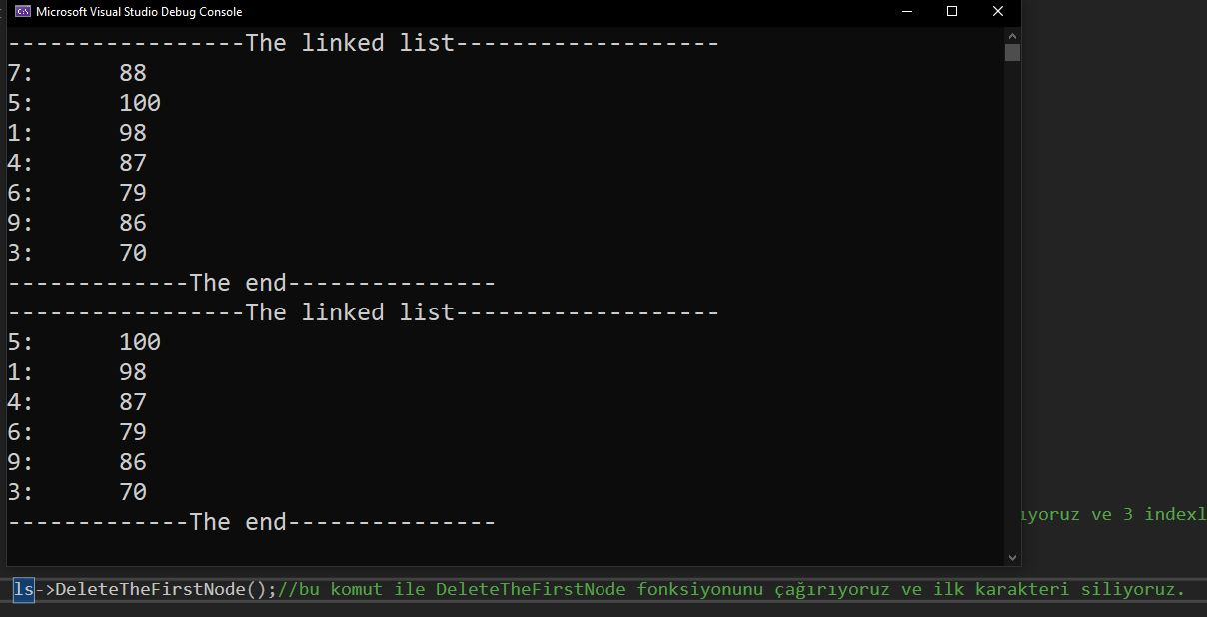

DeleteTheFirtsNode

Burada ilk index i siliyoruz.

Fonksiyonun çalışma mantığı şu şekilde;

Eğer header sıfıra eşit ise ekran listede eleman olmadığını söylüyoruz

Eğer header sıfıra eşit değilse else koduna giriyoruz. Yeni temp adında yeni bir node tanımlıyoruz. Daha sonra yine aynı şekilde yeni temp2 adında bir node adresi tanımlıyoruz. Temp in içine header değerini atıyoruz. Temp2 nin içine header ın next adresini atıyoruz.

While döngüsü içerisinde temp in next değerinin header a eşit olup olmadığına bakıyoruz eşit değilse temp in içine temp in next adresini atıyoruz.

Header ın değerini siliyoruz. Header içine temp 2 değerini atıyoruz ve temp in next değerini header olacağını atıyoruz.

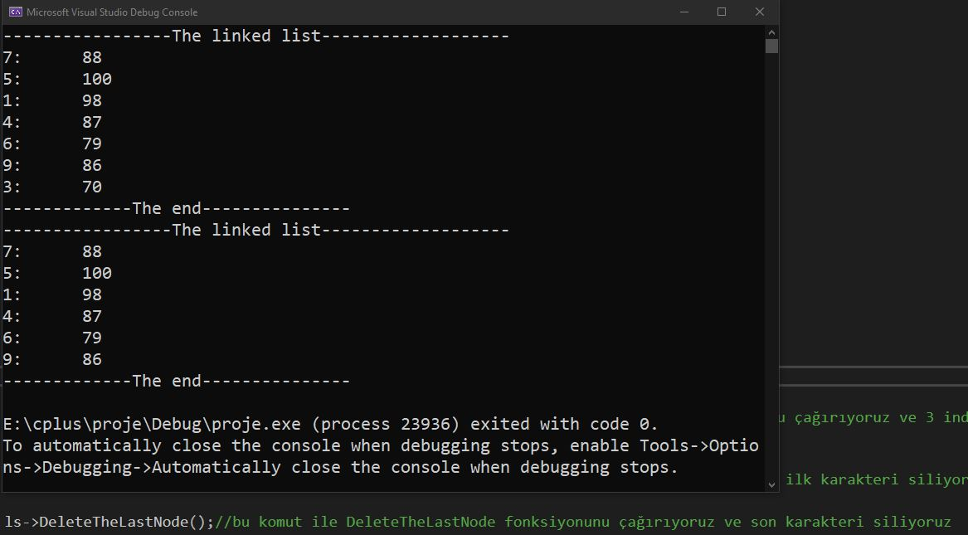

DeleteTheLastNode

Burada son index i siliyoruz.

Fonksiyonun çalışma mantığı şu şekilde;

Eğer header sıfıra eşit ise ekran listede eleman olmadığını söylüyoruz

Eğer Header ın nextpointer ı header a eşit ise header silinir ve header a sıfır atanır.

Hiçbiri değilse else koduna girilir. Yeni temp adında node adresi tanımlanır. Temp in içine header değeri atılır. Daha sonra while döngüsünde temp in iki nextpointer sonraki değeri header a eşit değil ise temp in içine temp in next adresini atıyoruz. Eşit olduğu zaman döngüden çıkıp temp in next adresini siliyoruz ve temp in next adresini header yapıyoruz.